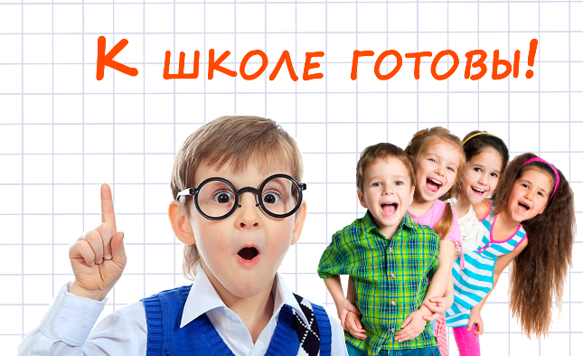Здравствуйте, дорогие родители! Сегодня мы разберем вопрос о том, что такое готовность к школе, исходя из требований современных школ различных программ (кроме коррекционных). Разведем 2 понятия - готовность к школе и подготовка к школе.

**Готовность к школе** - это степень сформированности определенных качеств ребенка для успешного обучения в школе.

**Подготовка к школе** - это комплекс мероприятий, направленных на формирование готовности ребенка к обучению в школе. Ниже будут описаны компоненты готовности , а подпункты, которые включены в эти компоненты - служат направлениями, по которым осуществляется подготовка.

Прежде всего, готовность к школе включает в себя 3 больших блока, это – ЗНАНИЯ, ОБЩАЯ ИНФОРМИРОВАННОСТЬ ребенка 6-7 лет, поступающего в школу, ПСИХОЛОГИЧЕСКАЯ ГОТОВНОСТЬ к школе, УРОВЕНЬ ФИЗИЧЕСКОГО ЗДОРОВЬЯ. Эти 3 блока тесно связаны между собой, пересекаются друг с другом, но не все так просто, об этом чуть позже.

Итак, при поступлении в школу ребенок должен обладать следующими ЗНАНИЯМИ, УМЕНИЯМИ И ПРЕДСТАВЛЕНИЯМИ:

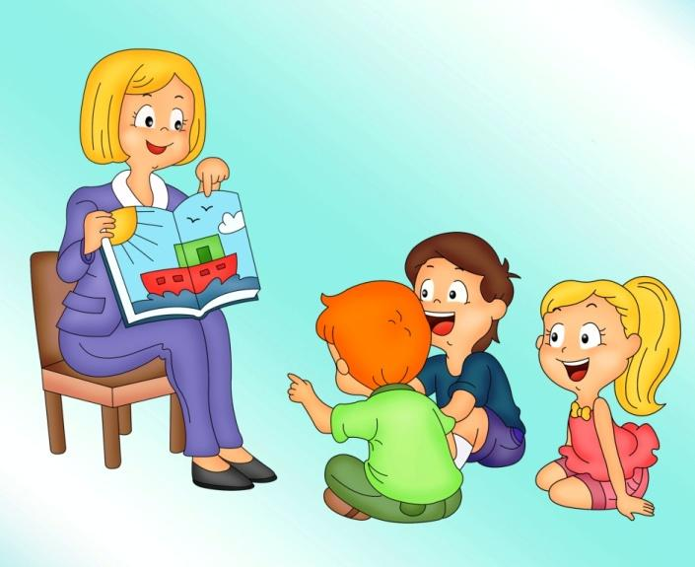

РАЗВИТИЕ РЕЧИ:

-уметь называть предмет, признак предмета и действия предмета;

-уметь выделят несколько признаков предметов, действий предмета или действий с предметом;

-составлять предложения из 3-4 предложенных слов;

-образовывать новые словосочетания (шапка из меха – меховая шапка и т.д.);

-уметь давать краткое описание предметам и явлениям (лиса рыжая, живет в лесу, хищное животное);

-самостоятельно составлять связный рассказ не менее, чем из 6-7 предложений (в том числе по картинкам и из личного опыта);

-пересказывать небольшие рассказы;

-знать и выразительно исполнять стихотворения;

-правильно употреблять слова в речи;

-использовать в речи антонимы (слова с противоположным значением, например: широкий – узкий, темный – светлый и т.д.);

-отгадывать загадки, объяснять смысл пословиц, понимать образные выражения.

-уметь продолжить предложение или фразу по смыслу.

ГРАМОТА, ЧТЕНИЕ:

-знать и уметь писать печатные буквы русского алфавита;

- уметь отличать звуки от букв, правильно произносить звуки и буквы;

-определять количество слогов в словах;

-уметь отличать понятия звук, буква, слог, слово, предложение;

-определять количество звуков в словах, место звука в слове, уметь выделять звуки из слов;

-уметь ставить ударение в словах, находить ударный гласный звук в слове и ударный слог;

-знать согласные и гласные звуки;

-знать по каким признакам отличаются гласные (ударные и безударные) и согласные звуки (мягкие-твердые, глухие звонкие).

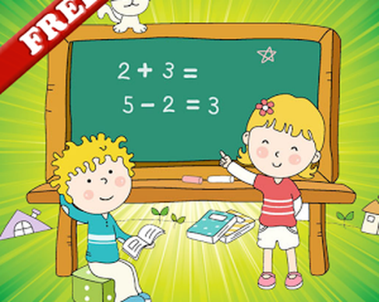МАТЕМАТИКА:

-уметь считать от 1 до 20 и обратно, восстанавливать числовой ряд, в котором пропущены некоторые числа;

-уметь находить соседей чисел в пределах 10-20;

-выполнять счетные операции в пределах десяти, увеличивать/уменьшать количество предметов «на один», «на два»;

-знать понятия «больше-меньше-поровну»;

-уметь делать равными неравные группы предметов, уменьшая или увеличивая одну из групп;

-знать простые геометрические фигуры, уметь составлять аппликации из геометрических фигур;

-уметь сравнивать предметы по длине, ширине и высоте;

-уметь писать печатными цифрами;

-уметь соотносить графический образ цифры с количеством предметов;

-знать и уметь пользоваться знаками +, - , =, <,>;

-уметь решать задачи на сложение и вычитание в пределах 10;

-понимать, из каких чисел состоят все числа от 1 до 10 (состав чисел в пределах 10).

ОКРУЖАЮЩИЙ МИР:

-знать название своего города, края, страны, столицы страны, президента, флаг страны;

-знать название нашей планеты;

-знать название основных профессий, объяснить, чем характерны эти профессии;

-называть времена года, части суток, дни недели в последовательности;

-знать в последовательности времена года и месяцы;

-отличать хищных животных от травоядных, домашних от диких знать и отличать обитателей леса, пустыни, водоемов;

-уметь правильно называть животных и их детенышей (овца-ягненок, лошадь – жеребенок, корова – теленок, собака-щенок и т.д.);

-знать и отличать перелетных птиц от зимующих;

-отличать садовые деревья от полевых;

-отличать деревья от кустарников;

-называть разные явления природы;

-знать виды транспорта.

НАВЫКИ ВЛАДЕНИЯ РУКОЙ И ПИСЬМОМ: 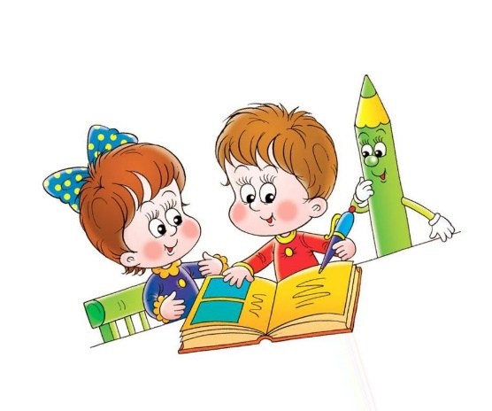

-правильно держать ручку и карандаш в руке;

-проводить непрерывные прямые, волнистые, ломаные линии;

-обводить по контуру рисунок, не отрывая карандаша от бумаги;

-уметь рисовать по клеточкам и точкам;

-уметь дорисовать отсутствующую половину симметричного рисунка;

-копировать с образца и самостоятельно рисовать геометрические фигуры;

-уметь продолжить штриховку рисунка;

-уметь писать печатные буквы и цифры,

-уметь вырезать по контуру, пользоваться ножницами.

ОБЩИЕ ПРЕДСТАВЛЕНИЯ:

-знать свои ФИО, и ФИО своих родителей, уметь рассказать, где и кем работают родители;

-знать свой точный адрес;

-знать свою дату рождения, в какое время года родился;

-уметь отличать и называть основные цвета (желательно знать последовательность расположения цветов в радуге и знать из каких цветов образуются оттенки цветов);

-знать понятие и уметь определять право-лево, верх-низ, за, над, перед, после, возле, в и т.д.;

-уметь ориентироваться на листе бумаги и клетки (правый верхний, левый нижний угол и т.д.);

-знать основные правила этикета (здороваться, прощаться, уметь спрашивать, просить, благодарить, обращаться ко взрослым на «Вы» и т.д.);

-знать основные правила дорожного движения.

ПРЕДСТАВЛЕНИЯ О ШКОЛЕ:

-знать, когда дети идут в школу ( в какое время года и дату);

-знать, для чего ребенку нужно идти в школу, чем занимаются в школе;

-знать, сколько ребенку будет лет на момент поступления в школу;

-знать основные школьные принадлежности уметь объяснить, для чего они;

-знать понятия учитель, ученик, урок, перемена, звонок;

-знать правила поведения в школе.

Теперь мы перейдем ко второму важному блоку готовности к школе – это ПСИХОЛОГИЧЕСКАЯ ГОТОВНОСТЬ к школе. Что она включает в себя и почему она так важна? В педагогической практике встречаются дети, которые имеют осведомленность по многим вышеперечисленным представлениям, умеют читать и писать, но если у ребенка не развит в достаточной степени какой-то из компонентов психологической готовности к школе, то это сказывается на результате поступления-непоступления ребенка в школу, на его успеваемость в дальнейшем, на желании учиться и многое другое.

Рассматривая составные части психологической готовности ребенка к школе, Вы будете понимать важность развития каждой из частей и на что может повлиять их недоразвитие.

Л.А. Венгер, советский психолог, доктор психологических наук сказал однажды: «**Быть готовым к школе – не значит уметь читать, считать и писать. Быть готовым к школе, значит быть готовым всему этому научиться**». В каком-то смысле психологическая готовность к школе это и есть умение учиться. Такая готовность включает в себя следующие компоненты:

ПОЗНАВАТЕЛЬНАЯ ГОТОВНОСТЬ: 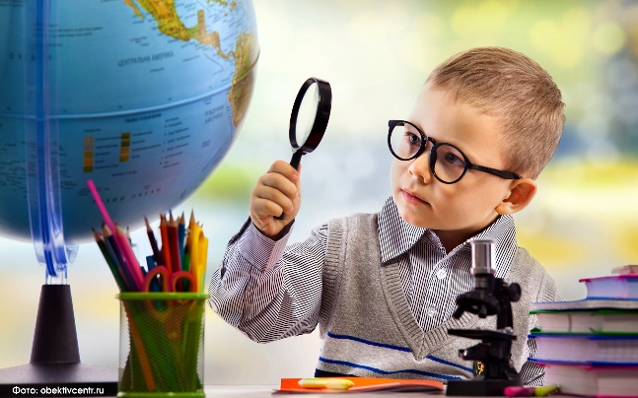

-общая интеллектуальная готовность, развитые память (описывать по памяти картинку, запоминать 8-10 простых картинок из 10, 8-10 слов из 10, запомнить предложение из 5 слов и повторить его), восприятие (воспринимать и замечать предметы полностью и его части, детали), внимание (концентрировать внимание на задании не менее 15 минут, находить 10 отличий на картинках, копировать в точности узор или движение), мышление, логика (находить и объяснять несоответствия на рисунках, находить и объяснять отличия и сходства между предметами, находить лишний предмет и классифицировать по общему признаку, уметь сравнивать предметы, находить закономерности. Сложить из конструктора фигуру по образцу, складывать пазлы самостоятельно, проводить аналогии, восстанавливать последовательность событий), речь (смотрите информацию выше), воображение;

-развитый фонематический слух (необходим для того, чтобы ребенок в школе писал грамотно, без ошибок, не пропускал буквы в словах);

-развитая крупная и мелкая моторика, общее психомоторное развитие ребенка.

ЛИЧНОСТНАЯ ГОТОВНОСТЬ:

-мотивация (сформированный познавательный интерес к учебе);

-самооценка (положительное представление о себе и умение переживать неудачу).

-эмоциональное развитие (уметь выражать, контролировать свои эмоции, уметь определять эмоции других людей);

-внутренняя позиция школьника (понимает свой новый социальный статус и то, что в школу он идет учиться, а не играть).

ВОЛЕВАЯ ГОТОВНОСТЬ:

- саморегуляция (ребенок понимает, что ему нужно будет выполнять разные задания в школе – интересные и не столь привлекательные; подчиняет свои импульсивные желания необходимости учиться);

-произвольность психических функций (внимание направляет не только на то, что его привлекло, но и на то, что требует от него учебный процесс и учитель; готов запоминать необходимую информацию, а не только то, что привлекло его внимание и т.д.);

-целеполагание, умение достигать результата, умение контролировать процесс, проводить проверку и сверять полученный результат на правильность.

КОММУНИКАТИВНЫЙ КОМПОНЕНТ ГОТОВНОСТИ К ШКОЛЕ:

-умение взаимодействовать, сотрудничать со взрослыми (слушаться, обращаться, спрашивать; остерегаться чужих взрослых на улице);

-умение общаться со сверстниками (в паре, группе; умение знакомиться, легко вступать в контакт, умение пригласить в игру, умение разрешать конфликтные ситуации, уметь бесконфликтно отстаивать свои границы и не нарушать чужие, учитывать свои интересы и интересы группы, уметь договариваться);

-умение слушать собеседника;

-умение выражать свои мысли и свою точку зрения. Если психологически ребенок не готов к школе, то шансы на успешное и легкое обучение значительно снижаются.

КОМУ НЕОБХОДИМЫ ЗАНЯТИЯ ПО ПОДГОТОВКЕ К ШКОЛЕ:

Сейчас в детских садах существуют подготовительные группы, где специалисты подготовят вашего ребенка к школе. Однако занятия по подготовке к школе необходимы, если:

-ребенок не ходил в детский сад;

-Вы замечаете и у Вас есть предположения, что у ребенка не сформирован достаточно один из вышеперечисленных компонентов или подпунктов (так как в садике в группах занимаются много детей и воспитателям часто не удается уделить внимание каждому ребенку);

-ваш ребенок прошел диагностику готовности к школе и выяснялось, что ребенку требуются дополнительные занятие по подготовке к школе;

-ваш ребенок имеет сложности и трудности в овладении познавательным материалом; имеет низкую концентрацию внимания, малый объём памяти, трудности с запоминанием рассказов и трудности с пересказом и т.д.);

-у ребенка недостаточно развитая речь;

-у ребенка трудности с коммуникацией (с родителями, взрослыми, сверстниками);

-у ребенка слабо развит волевой и личностный компоненты (часто не слушается, нет желания заниматься, не хочет идти через год в школу, низкая самооценка, не умеет справляться с неудачами, не умеет достигать результата и поставленной цели);

-ребенок пережил психологическую травму (травмы), находится в состоянии стресса (это влияет на умственную деятельность, коммуникацию и в общем на желание учиться),

-ребенок перенес травмы или операции на головном мозге,

-имеет неврологические заболевания, ММД (минимальные мозговые дисфункции), симптомы гиперактивности, задержки психического или речевого развития.

Зная эти составляющие Вам, родителям, будет легче понять, какие компоненты готовности к школе сформированы у вашего ребенка, а над какими еще стоит потрудиться и к чему стремиться.

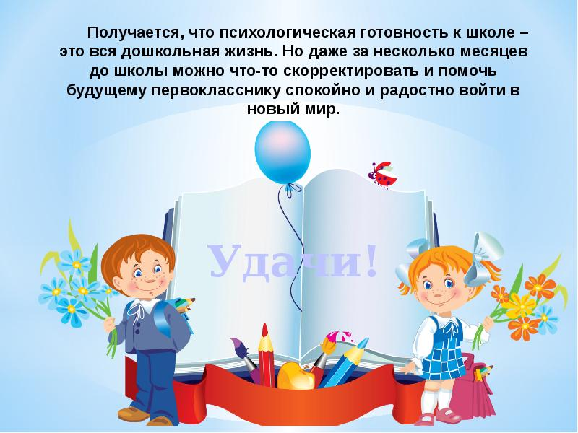Хочется обратить внимание на то, что ДИАГНОСТИКУ ГОТОВНОСТИ РЕБЕНКА К ШКОЛЕ стоит проводить не перед поступлением в школу, а минимум за ГОД ДО ШКОЛЫ, так как при возможном выявлении трудностей и недостаточном развитии одного из компонентов готовности к школе, у Вас и ребенка будет время, чтобы позаниматься.